
SEKOLAH TINGGI TEKNOLOGI TERPADU NURUL FIKRI
Program Studi Teknik Informatika | Mata Kuliah DevSecOps
LAPORAN PRAKTIKUM KELOMPOK
DYNAMIC APPLICATION SECURITY TESTING (DAST)
MENGGUNAKAN OWASP ZAP PADA APLIKASI SNIPVAULT
Pertemuan 6 — Dynamic Application Security Testing
KELOMPOK 6
No | Nama Anggota | NIM
1 | Firmansyah Dzakwan Arifien | 0110223282
2 | Azzam Fikri | 0110225110
3 | Dhiya Nailah Rizqya | 0110225095
4 | Ghifana Adzkia Ahmad | 0110225044
5 | Rizky Putri | 0110225064
6 | Muhammad Fathir Lubis | 0110225005
7 | Muhammad Bintang Siregar | 0110225058

PROGRAM STUDI TEKNIK INFORMATIKA
DEPOK
2026

I. Ringkasan Eksekutif
Laporan ini memuat hasil pengujian keamanan dinamis (Dynamic Application Security Testing / DAST) terhadap aplikasi web SnipVault menggunakan OWASP ZAP 2.17.0. SnipVault (https://vulnlab.cyphera.my.id) adalah sebuah platform berbagi code snippet dan catatan yang sengaja dibuat rentan (deliberately vulnerable) sebagai target lab resmi mata kuliah DevSecOps. Pengujian dilakukan oleh Kelompok 6 dengan menerapkan empat metode scanning ZAP — Traditional Spider, AJAX Spider, Passive Scan, dan Active Scan — yang dilengkapi dengan pengujian manual terarah pada endpoint berisiko tinggi (IDOR, SSTI, dan SSRF).
Hasil Active Scan OWASP ZAP (setelah dideduplikasi per jenis alert) menemukan total 18 jenis alert yang terdistribusi sebagai berikut:
Tingkat Severity | Jumlah Alert | Keterangan
High | 1 | Harus segera diperbaiki
Medium | 5 | Prioritas tinggi
Low | 6 | Sebaiknya diperbaiki
Informational | 6 | Catatan / hardening

Scanner otomatis OWASP ZAP mengkonfirmasi satu temuan High, yaitu Cross-Site Scripting (Reflected) pada parameter q di endpoint /search, selain sejumlah temuan Medium (konfigurasi header keamanan dan Anti-CSRF) dan Low. Perlu dicatat bahwa DAST otomatis memiliki keterbatasan: kerentanan yang bergantung pada logika aplikasi atau endpoint POST tidak selalu terdeteksi oleh scanner. Oleh karena itu kelompok melengkapinya dengan pengujian manual terarah (Tugas E) yang berhasil mengkonfirmasi empat kerentanan tambahan berdampak tinggi: Server-Side Template Injection (SSTI) pada /preview, Insecure Direct Object Reference (IDOR) pada /note/{id} yang membocorkan kredensial infrastruktur milik akun admin, Server-Side Request Forgery (SSRF) pada /fetch, dan Sensitive Data Exposure pada /api/users yang membocorkan seluruh hash password dan API key pengguna. Rincian temuan otomatis dan manual disajikan terpisah pada Bagian V.

II. Profil Target & Lingkup Pengujian

2.1 Informasi Target
Nama Aplikasi | SnipVault — Platform berbagi code snippet & catatan
URL Target | https://vulnlab.cyphera.my.id
Teknologi | Node.js + Express + EJS (Server: Vercel, X-Powered-By: Express)
Tools DAST | OWASP ZAP 2.17.0 (Desktop Edition)
Tanggal Pengujian | Senin, 19 Oktober 2026
Durasi | ± 90 menit
Dosen | April Rustianto, S.Komp., M.T., CCIE

Catatan otorisasi: SnipVault adalah lab resmi yang disediakan untuk praktikum ini, sehingga Active Scan (yang mengirim payload serangan nyata) diperbolehkan. Pengujian tidak pernah dilakukan terhadap aplikasi produksi atau milik pihak lain.

2.2 Permukaan Serangan (Endpoint)
Berdasarkan pemetaan Spider dan eksplorasi manual, endpoint utama aplikasi target beserta potensi kerentanannya adalah sebagai berikut:
Endpoint / Fitur | Metode | Potensi Vulnerability
/ | GET | Info versi framework, konfigurasi
/login | POST | SQL Injection, Brute Force, CSRF
/register | POST | SQL Injection, Weak Password Policy
/search?q= | GET | Reflected XSS, SQL Injection
/note/{id} | GET | IDOR (Insecure Direct Object Reference)
/fetch?url= (Link Preview) | GET | SSRF (Server-Side Request Forgery)
/preview (Note Preview) | POST | SSTI (Server-Side Template Injection)
/upload | POST | Unrestricted File Upload, Stored XSS
/api/users, /backup.sql | GET | Sensitive Data Exposure
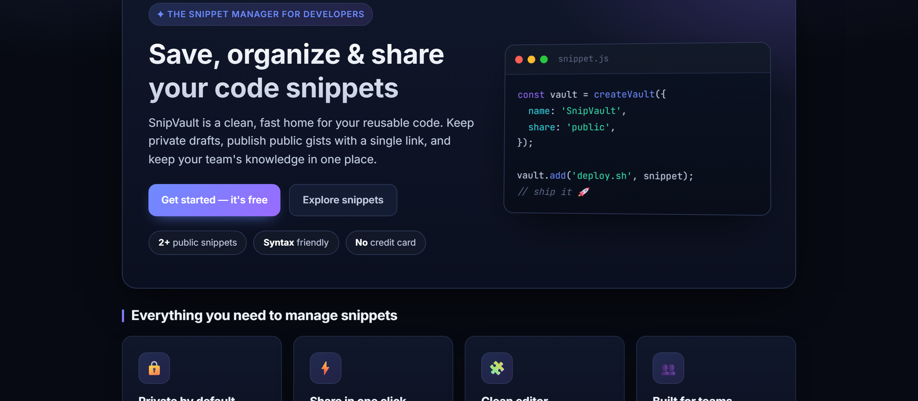
GBR 1 — Halaman utama aplikasi target SnipVault
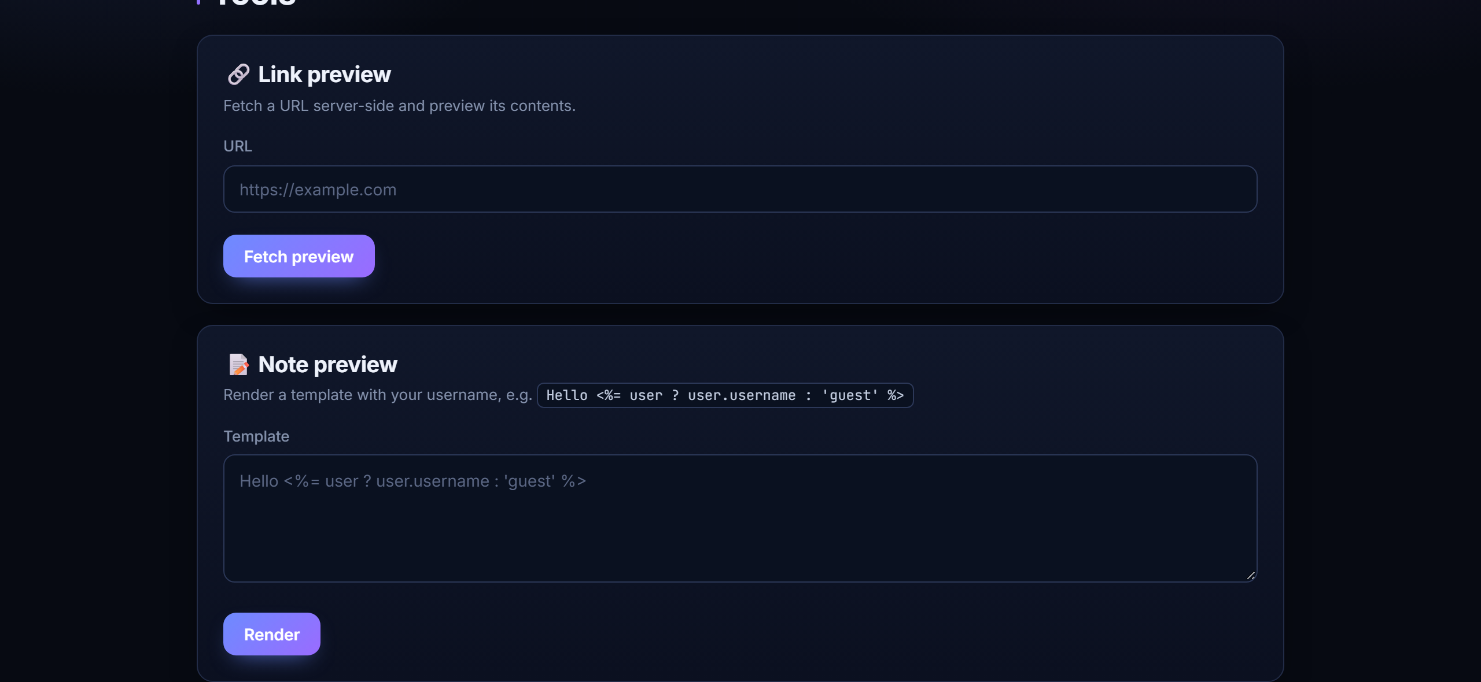
GBR 2 — Halaman /tools: fitur Link Preview (SSRF) dan Note Preview (SSTI)

III. Pembagian Peran Kelompok
Pelaksanaan praktikum dibagi menjadi beberapa peran agar pengujian berjalan sistematis dan seluruh anggota terlibat aktif:
Peran | Anggota & Tanggung Jawab
Ketua / Koordinator | Firmansyah Dzakwan Arifien — memimpin diskusi, mengatur jadwal, dan menyatukan laporan akhir.
ZAP Operator | Azzam Fikri & Muhammad Bintang Siregar — menjalankan OWASP ZAP, mengkonfigurasi dan mengeksekusi setiap metode scan.
Analis Vulnerability | Dhiya Nailah Rizqya & Ghifana Adzkia Ahmad — menganalisis setiap alert, menilai severity dan dampak.
Dokumentator / Reporter | Rizky Putri & Muhammad Fathir Lubis — merekam screenshot, menyusun laporan dan rekomendasi remediasi.

IV. Metodologi Pengujian
Pengujian mengikuti urutan tugas pada lab guide. Setiap tugas menggunakan metode ZAP yang berbeda dan didokumentasikan dengan tangkapan layar.

Tugas A Reconnaissance & Traditional Spider
Tujuan: memetakan seluruh struktur URL aplikasi secara otomatis. Langkah yang dilakukan:
- Buka ZAP, masukkan URL target pada Quick Start / Sites panel.
- Klik kanan URL target di panel Sites → "Spider…".
- Pastikan Start URL = https://vulnlab.cyphera.my.id, centang "Recurse", lalu "Start Scan".
- Tunggu progress 100%, kemudian periksa tab "URLs Found".
Traditional Spider berhasil memetakan endpoint statis utama: /, /login, /register, /search, /tools, /note/{id}, dan sejumlah aset statis. Spider menelusuri link pada respons HTML sehingga endpoint yang dibangkitkan oleh JavaScript belum tentu tertangkap pada tahap ini.

Tugas B AJAX Spider — Crawling SPA
Tujuan: menemukan URL/endpoint yang hanya muncul setelah JavaScript dieksekusi. AJAX Spider dijalankan melalui Tools → AJAX Spider dengan browser Firefox/Chrome (Headless) dan starting point URL target. Hasilnya dibandingkan dengan Traditional Spider untuk melihat endpoint dinamis tambahan (mis. aksi form pada /tools dan request API seperti /api/note). AJAX Spider melengkapi cakupan crawling pada bagian aplikasi yang dirender di sisi klien.

Tugas C Passive Scanning
Tujuan: mendeteksi kerentanan dari traffic HTTP tanpa mengirim request berbahaya. Browser dikonfigurasi menggunakan proxy ZAP (localhost:8080), kemudian seluruh fitur aplikasi di-browse secara manual (homepage, /search, /login, /register, /tools, serta beberapa /note/{id}). Selama proses ini ZAP memindai traffic secara otomatis dan menambahkan alert. Passive Scan menemukan sejumlah masalah konfigurasi header keamanan: Content Security Policy tidak diset, X-Frame-Options tidak ada, X-Content-Type-Options missing, tidak adanya token Anti-CSRF, serta kebocoran versi server pada header HTTP.

Tugas D Active Scanning
Tujuan: mengirim payload serangan untuk menemukan kerentanan secara aktif. Active Scan dijalankan dengan klik kanan URL target → "Active Scan…", Starting Point URL target, dan Default Policy (seluruh scanner aktif). Proses dipantau pada panel Active Scan hingga progress 100%, sementara tab Alerts diamati untuk temuan baru yang muncul secara real-time.
Active Scan secara otomatis mengkonfirmasi kerentanan kelas injeksi yang tidak terlihat pada Passive Scan, yaitu Cross-Site Scripting (Reflected) pada parameter q di /search. Scanner juga menandai sejumlah temuan Medium dan Low terkait konfigurasi header dan cookie. Distribusi severity hasil akhir Active Scan adalah High 1, Medium 5, Low 6, dan Informational 6, seperti ditampilkan pada gambar berikut.
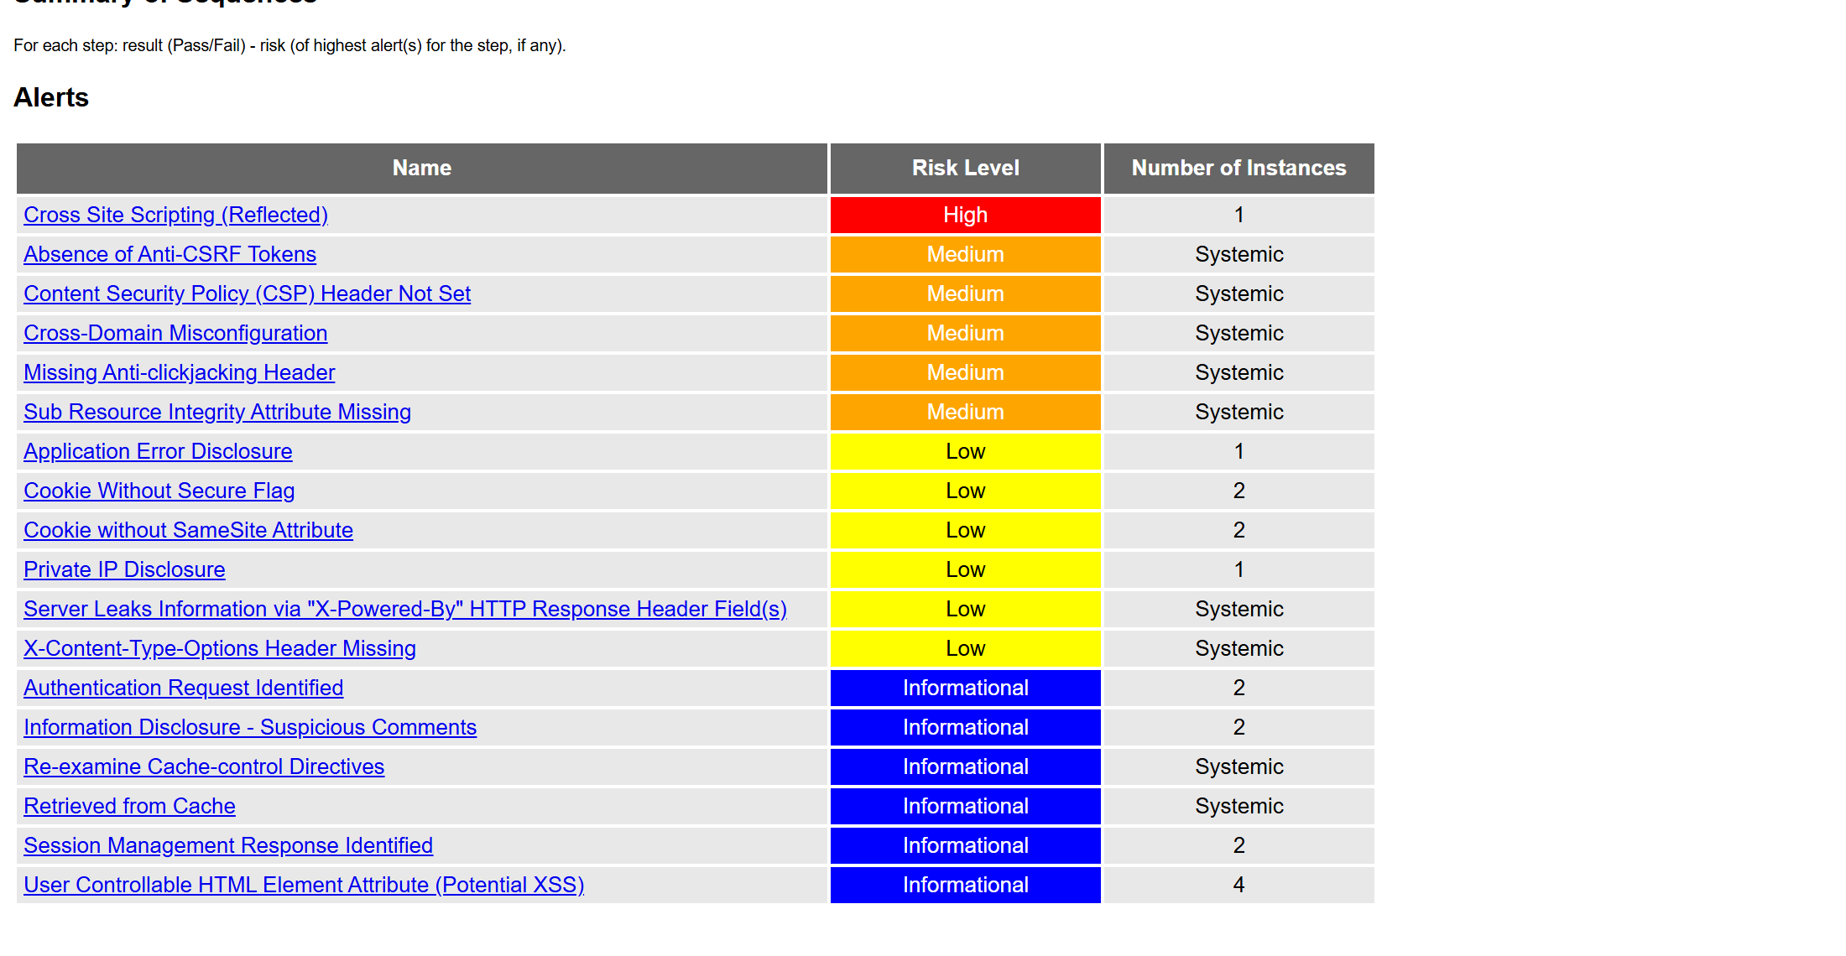
GBR 3 — Daftar alert hasil Active Scan OWASP ZAP (High 1, Medium 5, Low 6, Informational 6)
Catatan metodologis: scanner otomatis tidak mengkonfirmasi SQL Injection, SSTI, maupun SSRF karena kerentanan tersebut berada pada endpoint POST / bergantung pada logika aplikasi yang tidak sepenuhnya tercakup crawler otomatis. Kerentanan tersebut diverifikasi secara manual pada Tugas E (lihat Bagian V dan VI).

Tugas E Pengujian Manual Target Spesifik
Kelompok melakukan ketiga pengujian manual yang disarankan (E.1 IDOR, E.2 SSTI, E.3 SSRF) untuk memverifikasi kerentanan yang memerlukan pemahaman logika bisnis. Rincian hasil dibahas pada Bagian VI.

Tugas F Pembuatan Laporan HTML ZAP
Laporan resmi diekspor melalui Report → Generate Report pada ZAP dengan template "Traditional HTML Report", judul "DAST Report — SnipVault P6", dan seluruh risk level (High, Medium, Low, Informational) disertakan. File HTML laporan dilampirkan bersama dokumen ini (lihat Lampiran A).

V. Temuan Vulnerability
Temuan disajikan dalam dua kelompok agar sumbernya jelas: (1) temuan yang dikonfirmasi otomatis oleh scanner OWASP ZAP, dan (2) temuan yang dikonfirmasi melalui pengujian manual terarah (Tugas E). Analisis dan bukti terperinci untuk temuan utama dibahas pada Bagian VI.

5.1 Temuan Scan Otomatis OWASP ZAP
Berikut temuan yang dikonfirmasi langsung oleh scanner ZAP (Active + Passive Scan). Ringkasan ini konsisten dengan laporan HTML resmi ZAP pada Lampiran A.
No | Nama Vulnerability | Endpoint | Severity | Deskripsi & Bukti
1 | Cross-Site Scripting (Reflected) | GET /search?q= | High | Param q dipantulkan tanpa encoding; payload </p><script>alert(1)</scRipt><p> dieksekusi (dikonfirmasi ZAP; lihat GBR 3 & Lampiran A).
2 | Absence of Anti-CSRF Tokens | Form /login, /register | Medium | Form pengubah state tanpa token anti-CSRF; rawan Cross-Site Request Forgery.
3 | Content Security Policy (CSP) Header Not Set | Seluruh halaman | Medium | Header CSP tidak diset sehingga memperbesar dampak XSS.
4 | Cross-Domain Misconfiguration | Seluruh halaman | Medium | Header CORS (Access-Control-Allow-Origin) terlalu permisif.
5 | Missing Anti-clickjacking Header | Seluruh halaman | Medium | X-Frame-Options / CSP frame-ancestors tidak ada → rawan clickjacking.
6 | Sub Resource Integrity Attribute Missing | Aset <script>/<link> | Medium | Resource eksternal tanpa atribut integrity (SRI).
7 | Server Leaks Info via "X-Powered-By" | Header HTTP | Low | Header membocorkan "Express" (fingerprinting teknologi).
8 | X-Content-Type-Options Header Missing | Seluruh halaman | Low | Header nosniff tidak diset → MIME-sniffing.
9 | Cookie Without Secure Flag | Set-Cookie | Low | Cookie dapat dikirim melalui koneksi non-HTTPS.
10 | Cookie without SameSite Attribute | Set-Cookie | Low | Cookie tanpa SameSite → memperbesar risiko CSRF.
11 | Application Error Disclosure | Respons error | Low | Pesan error aplikasi terekspos ke klien.
12 | Private IP Disclosure | Respons | Low | Alamat IP privat internal terekspos pada respons.
Selain itu ZAP mencatat 6 alert Informational (Retrieved from Cache, Re-examine Cache-control Directives, User Controllable HTML Element Attribute (Potential XSS), Information Disclosure – Suspicious Comments, Authentication Request Identified, Session Management Response Identified) yang bersifat catatan hardening.

5.2 Temuan Pengujian Manual (Tugas E)
Kerentanan berikut tidak terdeteksi otomatis oleh scanner (karena berada pada endpoint POST atau bergantung pada logika aplikasi) namun berhasil dikonfirmasi melalui pengujian manual terarah dengan bukti tangkapan layar pada Bagian VI.
No | Nama Vulnerability | Endpoint | Severity | Deskripsi & Bukti
1 | Server-Side Template Injection (SSTI) | POST /preview | High | Payload EJS <%= 7*7 %> dievaluasi server → output 49 (GBR 5). Berpotensi RCE.
2 | IDOR / Broken Access Control | /note/{id}, /api/note/{id} | High | Ganti id membuka private note milik user lain; note admin membocorkan kredensial DB & AWS key (GBR 4).
3 | Sensitive Data Exposure | GET /api/users, /backup.sql | High | Endpoint membocorkan hash password & api_key seluruh pengguna (GBR 6).
4 | SSRF (Server-Side Request Forgery) | GET /fetch?url= | High | Server memfetch URL arbitrer termasuk alamat internal/metadata; dasar pivot jaringan internal.
5 | Cross-Site Scripting (Reflected) — verifikasi manual | GET /search?q= | High | Input <mark>/<s> ter-render sebagai HTML (GBR 7); konsisten dengan temuan otomatis ZAP.
Keterangan severity: High Medium Low Informational

VI. Detail & Analisis Temuan Utama

6.1 Server-Side Template Injection (SSTI) — High
Pada fitur Note Preview (/preview), payload template EJS sederhana diuji:
<%= 7 * 7 %>
Server mengembalikan output "49", yang membuktikan bahwa input pengguna dievaluasi sebagai kode template di sisi server. Karena engine EJS berjalan di Node.js, SSTI ini berpotensi dieskalasi menjadi Remote Code Execution (mis. membaca variabel proses, memanggil fungsi, atau mengeksekusi perintah sistem) sehingga diklasifikasikan High.
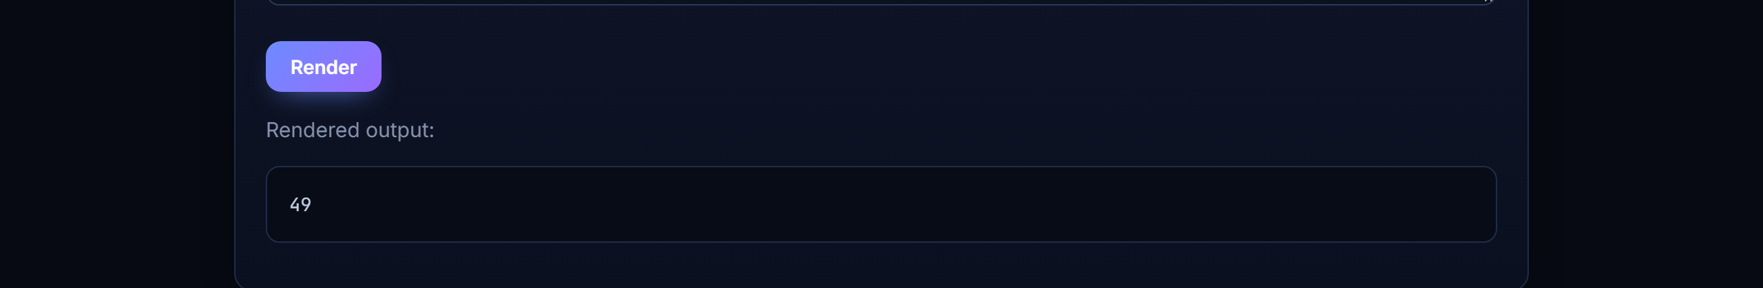
GBR 5 — Output "49" membuktikan payload <%= 7*7 %> dieksekusi server (SSTI terkonfirmasi)

6.2 Insecure Direct Object Reference (IDOR) — High
Setelah login sebagai user biasa, URL /note/{id} diakses dengan mengganti angka id secara manual. Aplikasi tidak memverifikasi kepemilikan objek, sehingga private note milik akun lain dapat dibuka. Pada note #2 milik akun @admin, terbaca kredensial infrastruktur sensitif (host database, user root, password produksi, dan AWS access key). Ini merupakan kombinasi Broken Access Control dan Sensitive Data Exposure dengan dampak nyata.
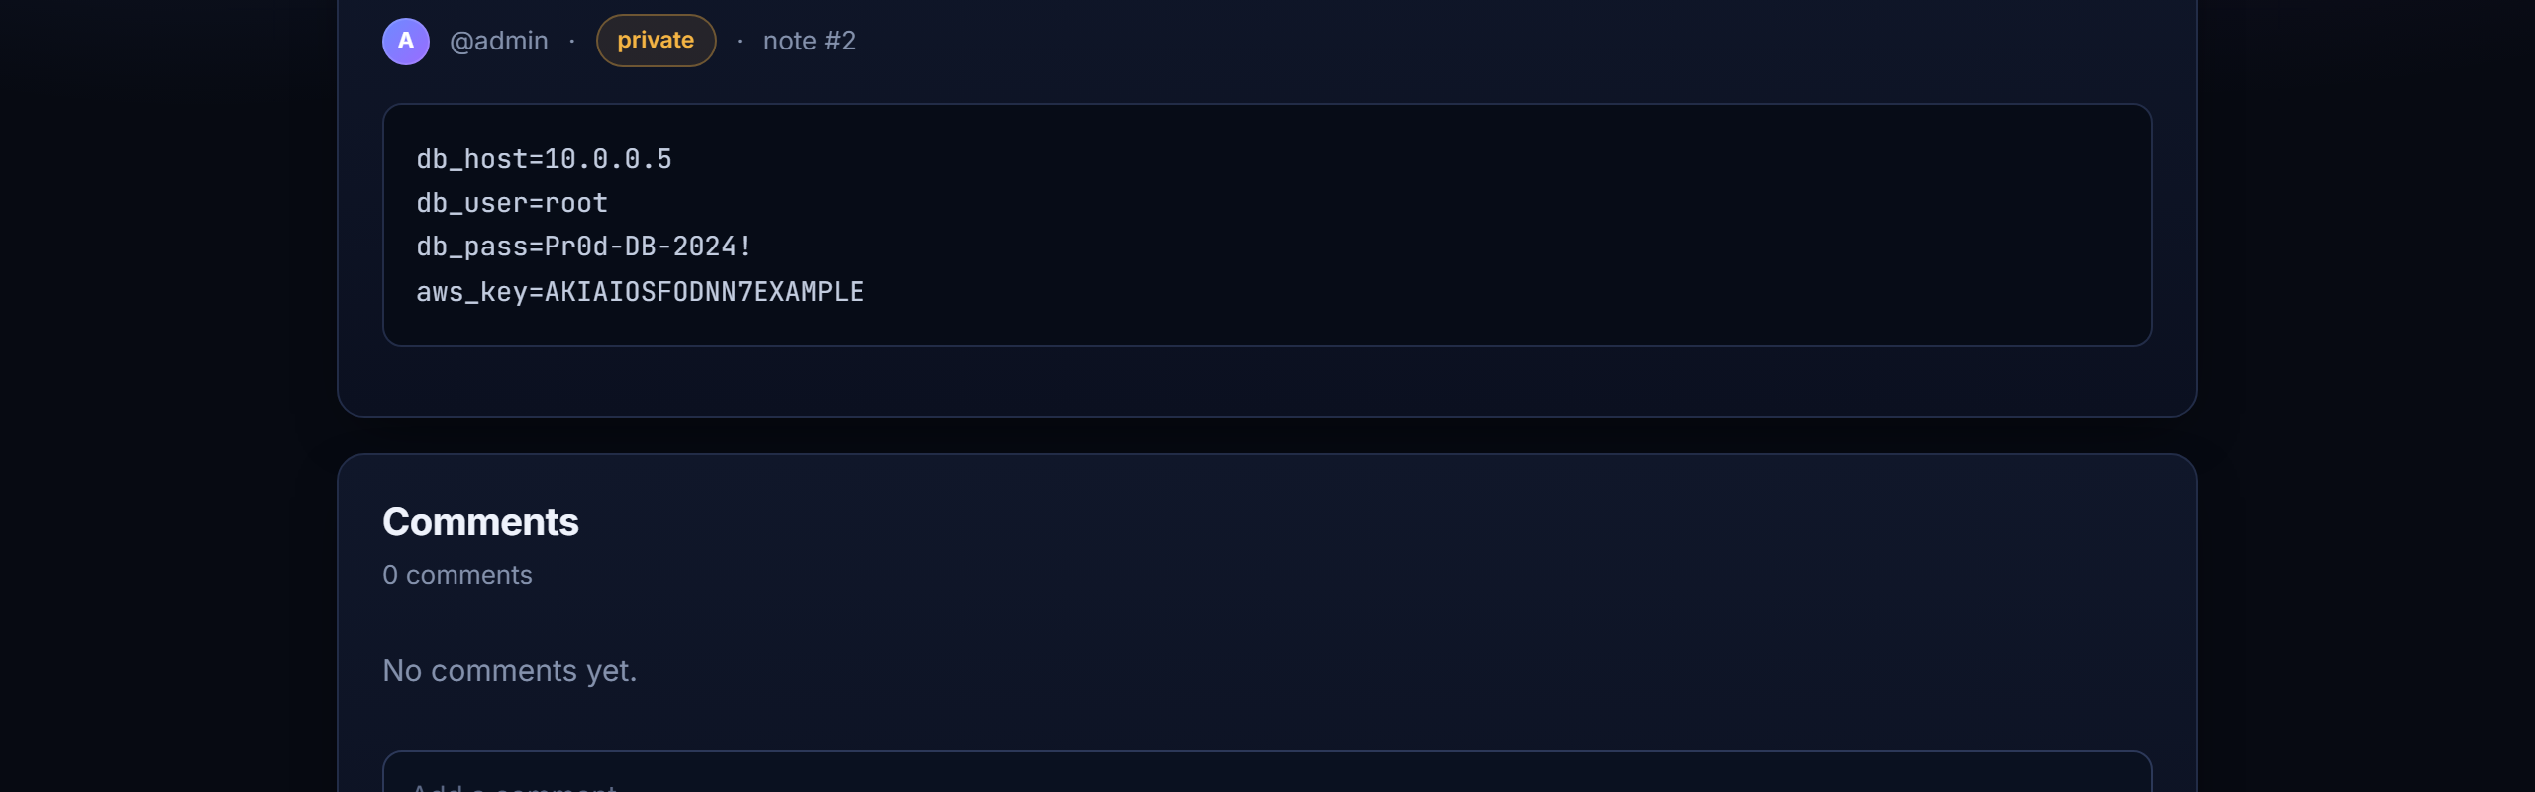
GBR 4 — Private note #2 milik @admin terbuka oleh user lain, membocorkan kredensial DB & AWS key

6.3 Sensitive Data Exposure pada API — High
Endpoint /api/users dapat diakses tanpa autentikasi yang memadai dan mengembalikan seluruh data pengguna, termasuk hash password dan api_key setiap akun (admin, alice, bob, dan lainnya). Kebocoran ini memungkinkan penyerang melakukan offline cracking terhadap hash password dan menyalahgunakan API key yang valid.
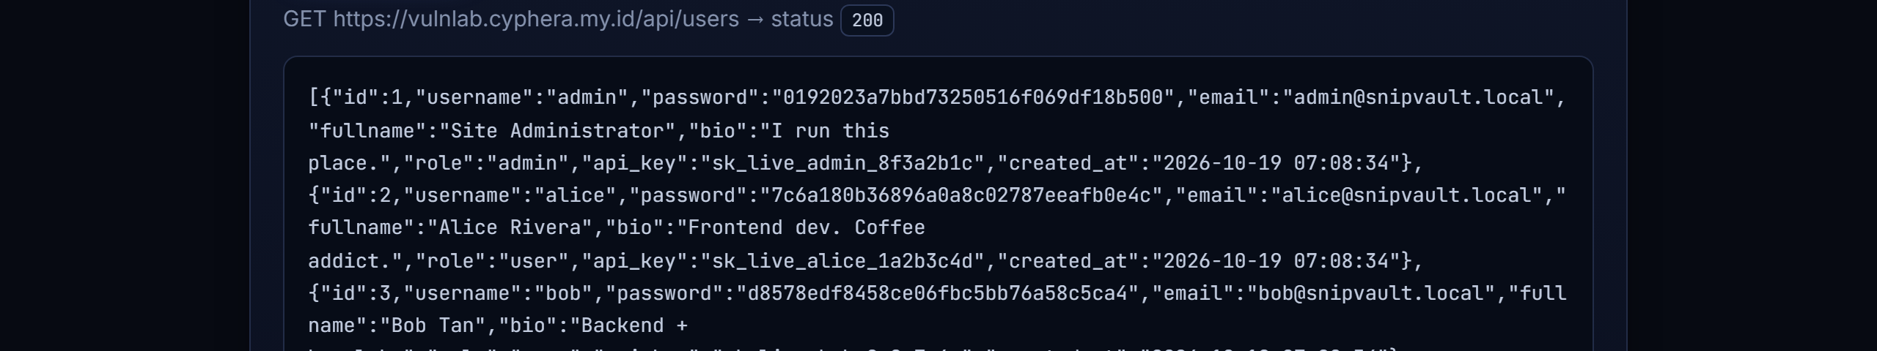
GBR 6 — GET /api/users mengembalikan hash password dan api_key seluruh pengguna

6.4 Cross-Site Scripting (Reflected) — High
Parameter q pada /search dipantulkan ke halaman hasil tanpa output encoding. Payload yang mengandung tag HTML (mis. <mark> dan <s>) ter-render sebagai elemen HTML aktif, bukan teks biasa. Temuan ini merupakan satu-satunya kerentanan High yang dikonfirmasi otomatis oleh OWASP ZAP (payload </p><script>alert(1)</scRipt><p>, lihat Lampiran A) sekaligus direproduksi secara manual. Dengan payload <script> penyerang dapat mengeksekusi JavaScript pada browser korban (pencurian session, defacement, dsb.).
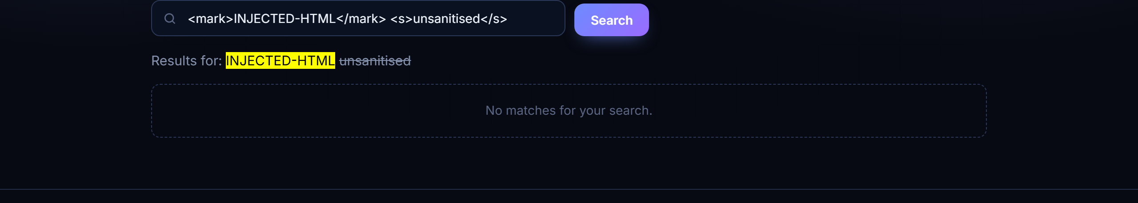
GBR 7 — Input pada /search?q= ter-render sebagai HTML (Reflected XSS terkonfirmasi manual & ZAP)

6.5 SSRF (Server-Side Request Forgery) — High
Fitur Link Preview (/fetch?url=) memfetch URL yang diberikan pengguna di sisi server tanpa validasi tujuan. Saat diisi alamat internal — misalnya http://localhost/ atau endpoint metadata cloud http://169.254.169.254/latest/meta-data/ — server tetap memprosesnya, sehingga penyerang dapat memindai dan mengakses sumber daya jaringan internal yang semestinya tidak terjangkau dari luar. Kerentanan ini diverifikasi secara manual; scanner otomatis tidak menandainya karena deteksi SSRF membutuhkan mekanisme out-of-band (OAST) yang tidak aktif pada sesi scan ini — menegaskan pentingnya pengujian manual sebagai pelengkap DAST otomatis.

VII. Rekomendasi Remediasi
Rekomendasi berikut disusun untuk setiap temuan High dan Medium, mengikuti format rekomendasi pada lab guide.
Rekomendasi 1
Vulnerability | Cross-Site Scripting (Reflected) pada /search (parameter q) — dikonfirmasi ZAP
Severity | High
Dampak | Eksekusi JavaScript di browser korban: pencurian session/cookie, defacement, phishing.
Remediasi | Terapkan output encoding kontekstual (HTML-escape) pada semua data dinamis yang dipantulkan. Pasang header Content-Security-Policy yang ketat dan set flag HttpOnly pada cookie session.
Rekomendasi 2
Vulnerability | Server-Side Template Injection (SSTI) pada /preview
Severity | High
Dampak | Evaluasi kode template di server; berpotensi eskalasi menjadi Remote Code Execution.
Remediasi | Jangan pernah merender input pengguna sebagai template. Pisahkan template dari data, gunakan konteks variabel yang terkontrol (data binding), dan jalankan render pada sandbox bila perlu.
Rekomendasi 3
Vulnerability | IDOR / Broken Access Control pada /note/{id} dan /api/note/{id}
Severity | High
Dampak | Akses private note milik pengguna lain, termasuk kredensial infrastruktur admin.
Remediasi | Lakukan pengecekan kepemilikan objek (authorization check) pada setiap request: pastikan pengguna hanya dapat mengakses resource miliknya. Pertimbangkan identifier yang tidak mudah ditebak (UUID).
Rekomendasi 4
Vulnerability | Sensitive Data Exposure pada /api/users dan /backup.sql
Severity | High
Dampak | Kebocoran hash password & API key seluruh pengguna; offline cracking & penyalahgunaan key.
Remediasi | Lindungi endpoint dengan autentikasi & otorisasi, jangan pernah mengembalikan field sensitif (password, api_key) pada respons API, dan hapus file backup dari web root. Rotasi seluruh kredensial yang telah terekspos.
Rekomendasi 5
Vulnerability | SSRF pada /fetch?url= (Link Preview)
Severity | High
Dampak | Akses ke sumber daya internal / endpoint metadata cloud; pivot jaringan internal.
Remediasi | Terapkan allow-list domain/skema yang diizinkan, blokir alamat IP privat/loopback/link-local (mis. 127.0.0.0/8, 169.254.0.0/16, 10.0.0.0/8), dan lakukan validasi URL setelah resolusi DNS.
Rekomendasi 6
Vulnerability | Temuan Medium ZAP: Anti-CSRF Token, CSP, Anti-clickjacking, CORS & SRI
Severity | Medium
Dampak | Rentan CSRF, memperbesar dampak XSS, rawan clickjacking, dan berbagi sumber daya lintas-domain yang tidak aman.
Remediasi | Tambahkan token Anti-CSRF (synchronizer token) pada seluruh form pengubah state. Set header Content-Security-Policy, X-Frame-Options: DENY, dan X-Content-Type-Options: nosniff; perketat Access-Control-Allow-Origin; tambahkan atribut integrity (SRI) pada resource eksternal. Terapkan security headers via middleware (mis. helmet).
Rekomendasi 7
Vulnerability | Hardening tambahan: SQL Injection (preventif) & keamanan cookie
Severity | Medium
Dampak | Meskipun tidak terkonfirmasi otomatis pada sesi ini, query dinamis & cookie tanpa flag tetap berisiko injeksi dan pembajakan session.
Remediasi | Gunakan prepared statements / parameterized queries pada seluruh akses database, dan set flag Secure, HttpOnly, serta SameSite pada cookie session.

VIII. Kesimpulan
Pengujian DAST menggunakan OWASP ZAP terhadap aplikasi SnipVault menghasilkan 18 jenis alert otomatis (1 High, 5 Medium, 6 Low, 6 Informational), dengan Cross-Site Scripting (Reflected) sebagai satu-satunya temuan High yang dikonfirmasi scanner. Pengujian manual terarah (Tugas E) melengkapinya dengan empat temuan High tambahan yang tidak tertangkap scanner otomatis: SSTI, IDOR, Sensitive Data Exposure, dan SSRF. Hal ini membuktikan bahwa scanning otomatis dan pengujian manual bersifat saling melengkapi — Active Scan efektif untuk kelas kerentanan berbasis parameter GET, sedangkan pengujian manual diperlukan untuk kerentanan pada endpoint POST dan yang bergantung pada logika bisnis.
Secara keseluruhan, temuan paling berbahaya — XSS, SSTI, IDOR, Sensitive Data Exposure, dan SSRF — menunjukkan bahwa aplikasi tidak memvalidasi input, tidak menerapkan kontrol akses yang tepat, dan belum memasang security header dasar. Seluruh kerentanan High/Medium wajib diremediasi sesuai rekomendasi pada Bagian VII sebelum aplikasi layak dirilis. Praktikum ini menegaskan pentingnya mengintegrasikan DAST ke dalam siklus DevSecOps sebagai pelengkap SAST untuk memperoleh gambaran keamanan aplikasi yang menyeluruh.

LAMPIRAN

A. Laporan HTML OWASP ZAP
Laporan resmi diekspor dari OWASP ZAP (Report → Generate Report, Traditional HTML Report). Ringkasan alert ditampilkan pada gambar berikut; file HTML lengkap (ZAP_DAST_Report_SnipVault_P6.html) dilampirkan bersama dokumen ini dan dapat diakses pada repositori GitHub kelompok (lihat tautan di bawah).
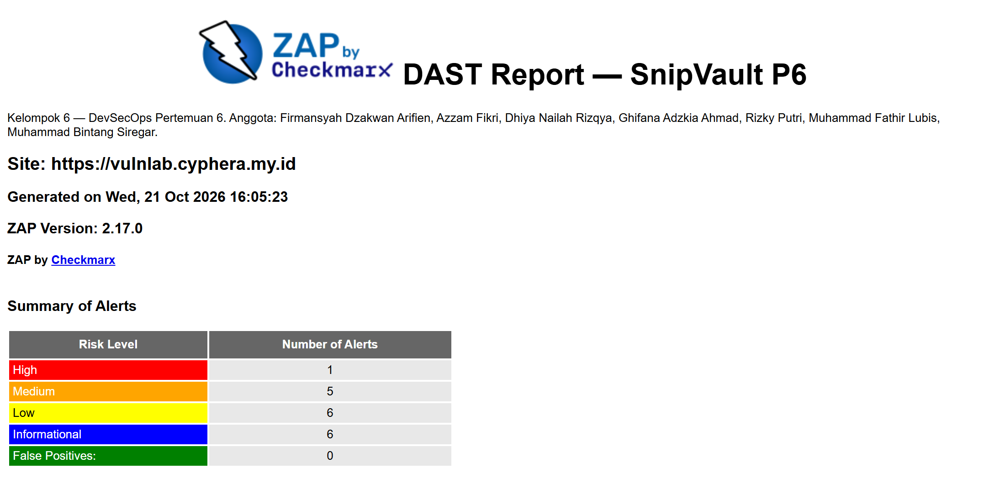
GBR 8 — Ringkasan alert pada laporan HTML OWASP ZAP (High 1, Medium 5, Low 6, Informational 6; ZAP 2.17.0)
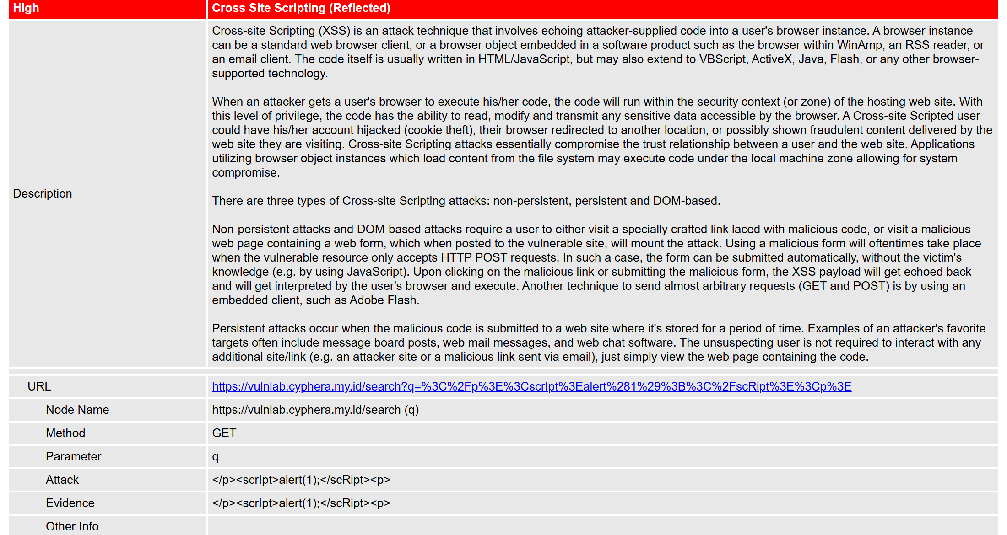
GBR 9 — Detail alert High "Cross Site Scripting (Reflected)" pada laporan ZAP: URL /search, parameter q, payload & evidence
Repositori & File HTML
Repositori GitHub: https://github.com/FirmansyahDzakwanArifien/DevSecOPS/tree/praktikum/dast-p6/Kelompok-6_DAST_P6
File laporan HTML ZAP: https://github.com/FirmansyahDzakwanArifien/DevSecOPS/blob/praktikum/dast-p6/Kelompok-6_DAST_P6/ZAP_DAST_Report_SnipVault_P6.html
Pratinjau HTML (rendered): https://htmlpreview.github.io/?https://github.com/FirmansyahDzakwanArifien/DevSecOPS/blob/praktikum/dast-p6/Kelompok-6_DAST_P6/ZAP_DAST_Report_SnipVault_P6.html

B. Tangkapan Layar Aplikasi Target
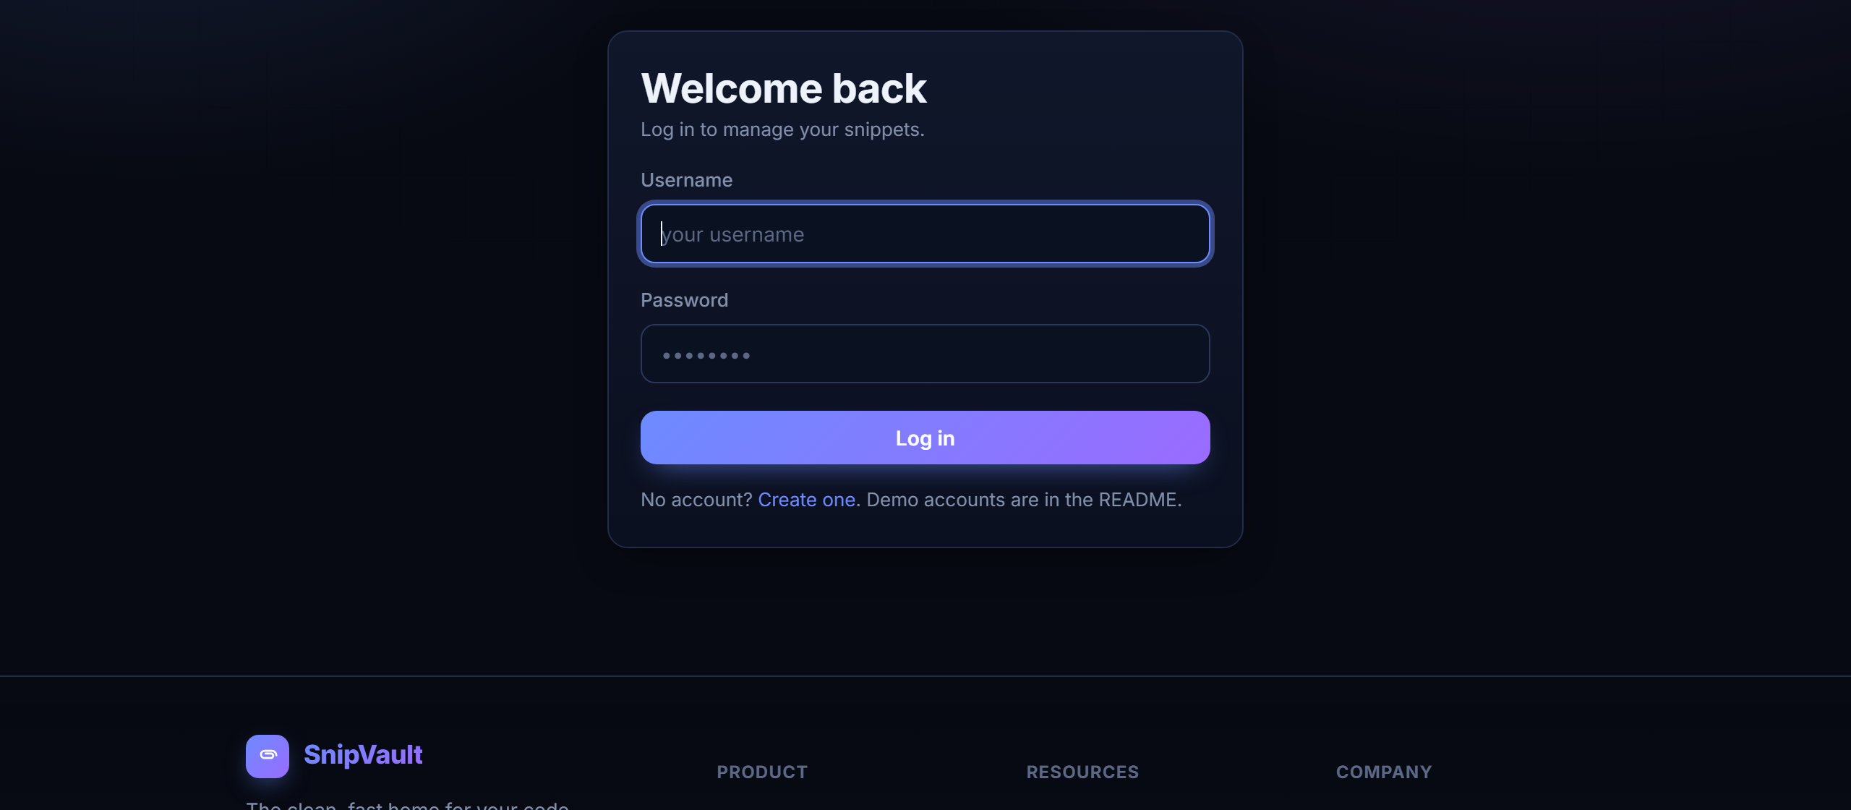
GBR 10 — Halaman login SnipVault
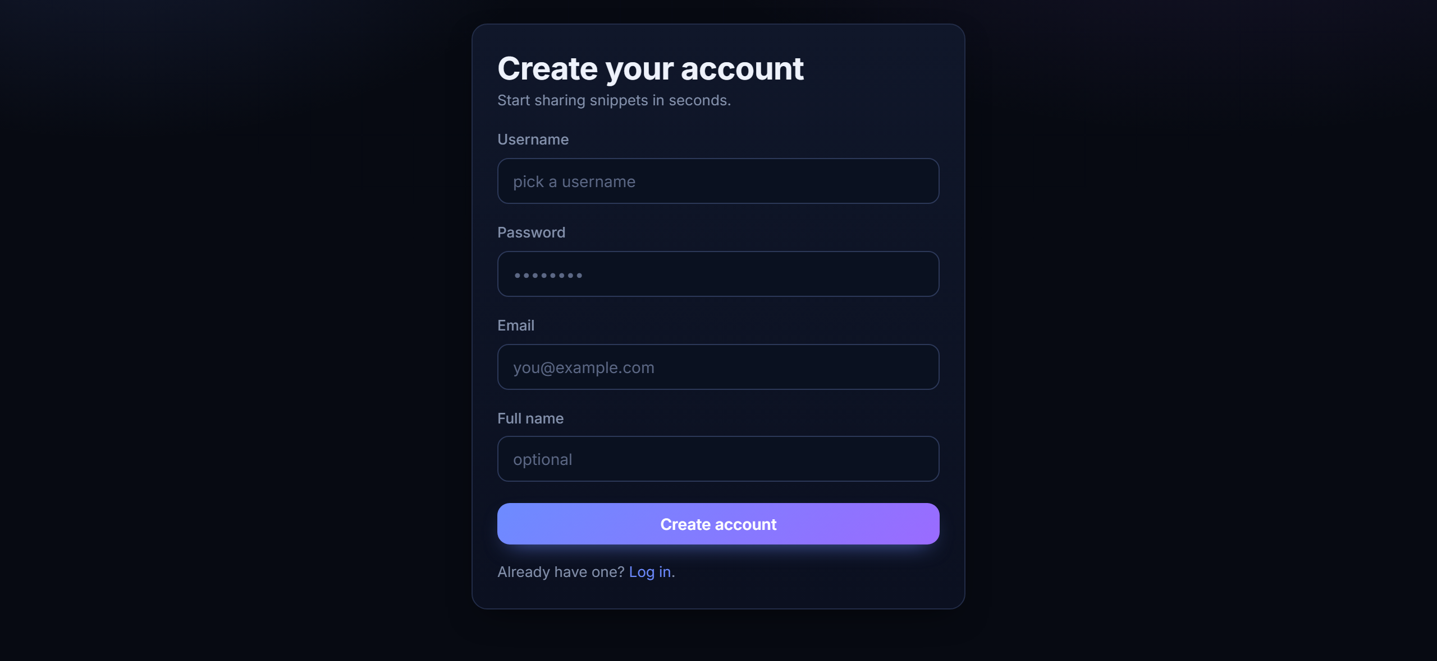
GBR 11 — Halaman registrasi SnipVault

